Министерство образования Республики Беларусь

Учреждение образования

«Брестский государственный технический университет»

Кафедра ИИТ

Лабораторная работа №1

Дисциплина: «Веб-технологии»

«Создание интерфейса веб-приложений»

**Выполнил:**

Студент 3-го курса

Группы АС-63

Кухарчук И.Н.

**Проверил:**

Козик И.Д.

Брест 2025

Цель: научиться создавать сайты на HTLM5 и CSS с возможностью взаимодействия пользователя с сайтом

Задание

1. Установить и настроить локальный web сервер. Возможно использование виртуальных машин (Docker, Vagrant, VirtualBox и т.д.)

2. Сверстать форму, используя только HTML 5 и CSS 3. Форма должна быть полностью функциональна и способна отправить данные на указанный преподавателем URL. Сверстать неоходимо максимально приближенно к форме, изображенной на приложенном скриншоте. Исключением является необходимость использования стандартных input из html 5, без необходимости делать их похожими на форму.

3. Форма должна позволять скрывать содержимое части страницы, а так же содержать текстовые поля ввода, поля ввода многострочного текста, поля ввода логина и пароля, элементы управления, подсказки, выпадающие списки, индикатор выполнения и счётчик, кнопки меню, элемент output и прочие элементы HTML5.

4. Часть значений формы сделать предустановленными, часть сделать обязательными для заполнения. Установить лимиты на максимальные и минимальные значения вводимых данных. Провести валидацию формы HTML5 и CSS3.

5. Задать и применить регулярные выражения, которые браузер сравнивает с данными ввода, прежде чем отправить форму. Цвет границ поля ввода изменить в зависимости от результата регулярного выражения, когда поле не валидно или наоборот когда поле валидно. Используя псевдо-классы CSS3 изменить цвет поля формы, в зависимости от того, что делает пользователь: выбирает или печатает.

Вариант 14

Ход работы

**Файл index1.html:**

<!DOCTYPE html>

<html lang="ru">

<head>

<meta charset="UTF-8">

<meta name="viewport" content="width=device-width, initial-scale=1.0">

<title>Pet Adoption Form</title>

<style>

body {

font-family: Arial, sans-serif;

background-color: #f4f4f9;

margin: 0;

padding: 0;

display: flex;

justify-content: center;

align-items: center;

height: 100vh;

}

.form-container {

background-color: #fff;

padding: 20px;

border-radius: 8px;

box-shadow: 0 0 10px rgba(0, 0, 0, 0.1);

width: 100%;

max-width: 400px;

}

.form-container h2 {

margin-bottom: 20px;

color: #333;

}

.form-group {

margin-bottom: 15px;

}

.form-group label {

display: block;

margin-bottom: 5px;

color: #555;

}

.form-group input,

.form-group select,

.form-group textarea {

width: 100%;

padding: 10px;

border: 1px solid #ccc;

border-radius: 4px;

box-sizing: border-box;

}

.form-group input:focus,

.form-group select:focus,

.form-group textarea:focus {

border-color: #007BFF;

outline: none;

}

.form-group input:invalid {

border-color: #dc3545;

}

.form-group input:valid {

border-color: #28a745;

}

.form-group textarea {

resize: vertical;

}

.form-group .toggle {

display: none;

}

.form-group .toggle + label {

cursor: pointer;

display: inline-block;

margin-left: 10px;

}

.form-group .toggle:checked + label::after {

content: "✅";

color: green;

}

.form-group .toggle:not(:checked) + label::after {

content: "❌";

color: red;

}

.form-group .output {

margin-top: 10px;

padding: 10px;

background-color: #e9ecef;

border-radius: 4px;

}

.form-group .output code {

background-color: #f4f4f4;

padding: 2px 4px;

border-radius: 4px;

}

.form-group .progress-container {

margin-top: 10px;

}

.form-group .progress-container progress {

width: 100%;

height: 20px;

}

.form-group .counter {

margin-top: 10px;

font-size: 0.9em;

color: #777;

}

.form-group .counter span {

font-weight: bold;

}

.form-group .menu {

margin-top: 10px;

}

.form-group .menu button {

background-color: #007BFF;

color: white;

border: none;

padding: 10px 15px;

border-radius: 4px;

cursor: pointer;

}

.form-group .menu button:hover {

background-color: #0056b3;

}

</style>

</head>

<body>

<div class="form-container">

<h2>Pet Adoption Form</h2>

<form action="https://example.com/submit" method="post">

<div class="form-group">

<label for="name">Your Name:</label>

<input type="text" id="name" name="name" required minlength="3" maxlength="50" pattern="[A-Za-z\s]+" title="Please enter your full name.">

</div>

<div class="form-group">

<label for="email">Email:</label>

<input type="email" id="email" name="email" required>

</div>

<div class="form-group">

<label for="phone">Phone Number:</label>

<input type="tel" id="phone" name="phone" required pattern="[0-9]{10}" title="Please enter a 10-digit phone number.">

</div>

<div class="form-group">

<label for="pet-type">Preferred Pet Type:</label>

<select id="pet-type" name="pet-type" required>

<option value="">Select...</option>

<option value="dog">Dog</option>

<option value="cat">Cat</option>

<option value="bird">Bird</option>

<option value="other">Other</option>

</select>

</div>

<div class="form-group">

<label for="address">Address:</label>

<textarea id="address" name="address" rows="3" required></textarea>

</div>

<div class="form-group">

<label for="username">Username:</label>

<input type="text" id="username" name="username" required minlength="5" maxlength="20" pattern="[A-Za-z0-9]+" title="Username must be alphanumeric.">

</div>

<div class="form-group">

<label for="password">Password:</label>

<input type="password" id="password" name="password" required minlength="8" pattern="(?=.*\d)(?=.*[a-z])(?=.*[A-Z]).{8,}" title="Password must be at least 8 characters long and include at least one number, one lowercase, and one uppercase letter.">

</div>

<div class="form-group">

<label for="color">Favorite Color:</label>

<input type="color" id="color" name="color">

</div>

<div class="form-group">

<label for="birthdate">Date of Birth:</label>

<input type="date" id="birthdate" name="birthdate" required>

</div>

<div class="form-group">

<label for="bio">Short Bio:</label>

<textarea id="bio" name="bio" rows="4" maxlength="200"></textarea>

<div class="counter">Characters used: <span id="bio-counter">0</span>/200</div>

</div>

<div class="form-group">

<label for="agree">I agree to the terms and conditions:</label>

<input type="checkbox" id="agree" name="agree" class="toggle" required>

<label for="agree"></label>

</div>

<div class="form-group">

<label for="file">Upload a Photo of Your Pet:</label>

<input type="file" id="file" name="file" accept="image/*">

</div>

<div class="form-group">

<label for="range">Rate Your Experience:</label>

<input type="range" id="range" name="range" min="1" max="5">

<output for="range" id="range-output">3</output>

</div>

<div class="form-group">

<label for="progress">Progress:</label>

<div class="progress-container">

<progress id="progress" value="50" max="100"></progress>

</div>

</div>

<div class="form-group menu">

<button type="submit">Submit</button>

<button type="reset">Reset</button>

</div>

</form>

</div>

<script>

document.addEventListener('DOMContentLoaded', function() {

const bioTextarea = document.getElementById('bio');

const bioCounter = document.getElementById('bio-counter');

bioTextarea.addEventListener('input', function() {

bioCounter.textContent = bioTextarea.value.length;

});

const rangeInput = document.getElementById('range');

const rangeOutput = document.getElementById('range-output');

rangeInput.addEventListener('input', function() {

rangeOutput.textContent = rangeInput.value;

});

});

</script>

</body>

</html>

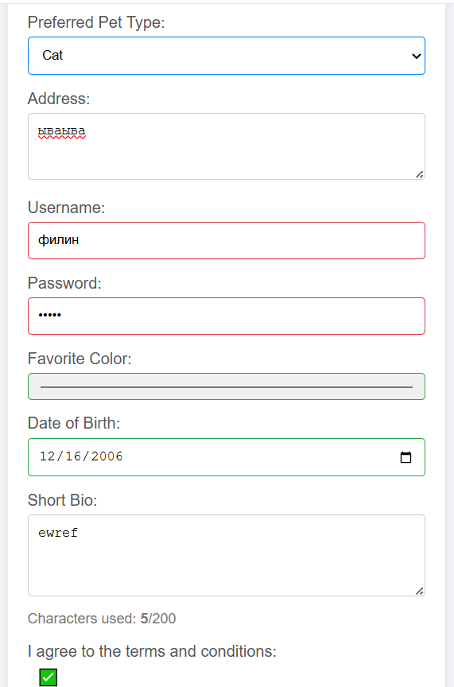

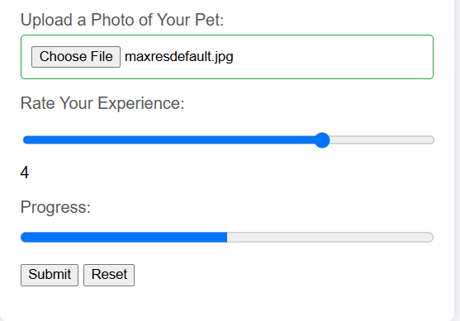

Вывод: мы научились делать сайты на HTML5 и CSS, с которыми может взаимодействовать пользователь